EXERCICE 1

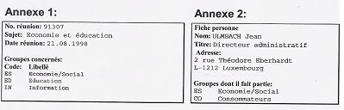

Retrouver tous les objets de cet exercice avec leurs propriétés.
Retrouver les propriétés des 3 classes : Réunion, Groupe et Personne.

EXERCICE 2

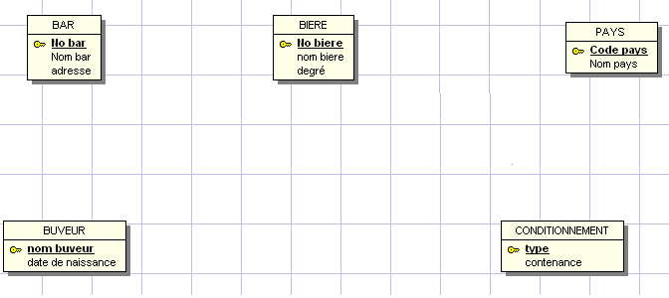

Tracer les associations suivantes : fréquente, servir, aimer, origine, présenté sous
Préciser les cardinalités

EXERCICE 3

Préciser les cardinalités
Placer les propriétés :
- Longueur du fleuve
- Largeur du fleuve
- Population de ville
- Surface du pays
Ajouter le fait qu’une ville est capitale d’un pays.

